**Nodemon.**

Con el de hola mundo colocamos node app.

Es como el ng serve de angular, si hago un cambio de una me lo muestra, no necesito resetear el server.

-g significa global.

**Var vs Let.**

Cuando usted utiliza variables con el nombre var, ustedes la pueden renombrar o reutilizar o reinicializar x cantidad de veces.

Por tanto con var la variable tendrá el valor de la última asignación.

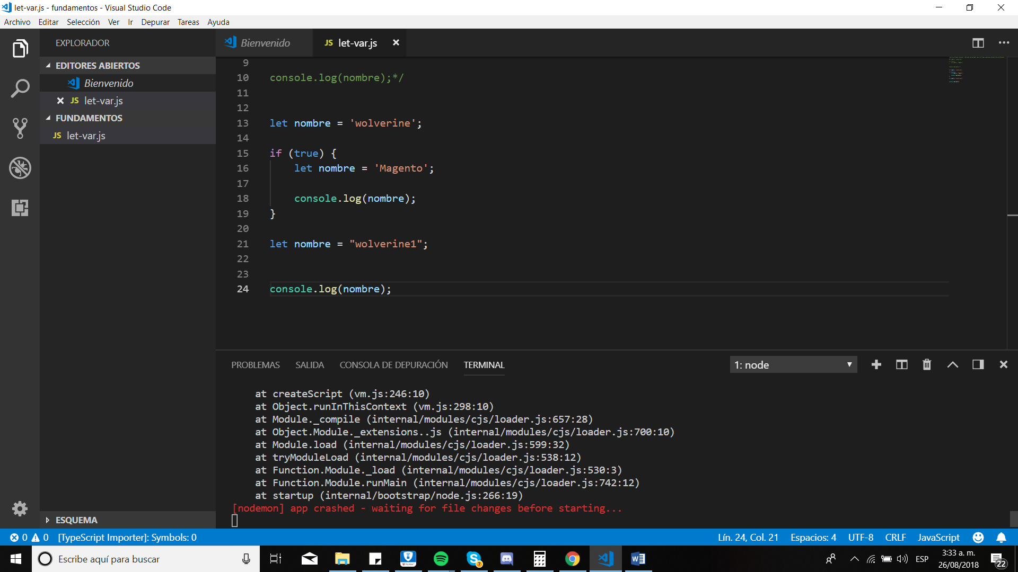

Una variable declarada con let no se puede volver a inicializar, no es posible aunque se le puede cambiar el valor. Solo se puede inicializar una vez.

Si está en ámbitos o scopes diferentes se puede, pero si usted define iguales variables aunque se llamen igual apuntan a posiciones de memoria diferentes en los distintos scopes.

Un CALLBACK es una función que se ejecuta cuando algo sucede o después de algo.

Promesas nos permiten ejecutar un trabajo síncrono o asíncrono, después de que se resuelva la tarea realizar un trabajo en particular.